IGREJA PRESBITERIANA DE MANAUS
MUSICAL PAIXÃO PELA VIDA 2024

Relatório de Saúde da Unidade de Pronto Atendimento

MANAUS
2024

Agradecimentos

Sempre dando graças por tudo a Deus, o Pai, em nome de nosso Senhor Jesus Cristo. Ef 5:20.
Ao Pastor efetivo da Igreja Presbiteriana de Manaus: Francisco Chaves dos Santos.
Ao Pastor Coordenador do Musical Paixão Pela Vida 2024: Francisco Wellighton Gomes Farias.
Ao Pastor Administrador da Igreja Presbiteriana de Manaus: Arieuston Gomes de Araújo Netto.
À equipe executiva do Musical: Alessandra Rayol, Luciana, Cibele Farias, por todo apoio para o planejamento do ambulatório.
À todos os profissionais de saúde envolvidos neste evento.
Ao serviço de manutenção da IPM.
Ao Serviço de Limpeza da IPM.
Ao pessoal da Cozinha da IPM.
À Segurança da IPM.
À Missão Amazon Outreach - Doação de medicamentos e Materiais.
À Farmacêutica Eliane Sousa e Médica Danielle Alburquerque – doação de medicamentos.
À Coordenação Operacional da unidade: Enfermeira Ana Maria dos Santos Monteiro e Kquinda Pinheiro Soares.
Ao Responsável Técnico: Dr. Marcus Vinicius.
À Equipe Multidisciplinar composta por:
Médicos: Danielle Alburquerque, Emilyn Guerreiro, Marcos Vinicius, Vanessa Silveira;
Estudantes de Medicina: Ameleni Davel Ferreira Porchera, Raquel Dal Piva, Yasser Barakat, Nicolas Emanuel Nazareth Jaime;
Enfermeiros: Ana Maria Monteiro, Anne Caroline Sampaio Soares, Dalismar Costa, Luciana Silveira, Moises Cruz de Pinho, Sônia Alves da Silva;
Técnico de enfermagem: Ana Maria Moraes Mota, Jackeline Rodrigues, Junia dos Santo Nascimento, Sâmia Cavalcante Souza;
Estudante Enfermagem: Carmecinda de Souza Tavares Sampaio; e
Fisioterapeutas: Michelle Perrone, Nayara Bezerra Bessa.

Relatório dos atendimentos na Unidade de Pronto Atendimento realizado pela equipe de saúde multidisciplinar na 44ª edição do Musical Paixão pela Vida, realizado nos dias 28 a 31 de março de 2024.

Contamos com a presença de cerca de 10.000 espectadores nas quatro noites e pelo menos 890 voluntários divididos nos quatro dias de apresentações, sendo que 740 pessoas preencheram as fichas de decisões para a Glória de Deus!
Tivemos a parceria do barco Ambulatorial da Igreja Presbiteriana de Manaus JJ Mesquita com parte da equipe de saúde e dos equipamentos usados tais como: Otoscópio, Estetoscópio, Aparelho de glicose, Esfigmomanômetro Manual e Digital, Equipamento para Aerosolterapia e Máscaras de O2, Termômetro, Material Ortopédicos, entre outros. Materiais de insumo: Medicamentos, gazes, algodão, álcool 70%, esparadrapos, bisturi, fio pra sutura, equipo, seringas de várias numerações, agulhas de várias numerações e luvas.
A Unidade de Pronto atendimento do Musical Paixão pela Vida 2024 teve como objetivo prestar atendimento de saúde, tanto aos voluntários que trabalharam no Musical, bem como ao público presente prestando atendimento para que esse paciente ali atendido, retornasse às suas atividades ou voltasse a assistir o Musical.
Em dias de apresentação, a unidade de Pronto atendimento abria no horário das 15h às 22h, com uma equipe de saúde previamente escalada. Contamos com o serviço voluntário de médicos, enfermeiros, fisioterapeutas, estudantes de medicina e enfermagem, técnicos de enfermagem que nos auxiliaram na triagem como em outros setores em cuidados com os pacientes.

Foram atendidas 75 pessoas (100%) entre cuidados de enfermagem na triagem e administração de medicamentos, 13 (17,4%) atendimentos com fisioterapeutas e atendimento médico 62 (82,6%).
Alguns problemas de saúde encontrados

Dentre elas destacam-se as Cefaleias, Lombalgia, Picos Hipertensivos, Ferimentos Corto-Contusos, (calos, cortes por objetos cortantes, topadas), Torção, Luxação de Membros Inferiores e Superiores, cólica menstrual; irritação ocular, Epigastralgia (Gastrite), Diarreia, Náuseas Alergias, Síndrome gripal, Renite, Laringite, Faringite; Astenia (Fraqueza), Artralgia (dor articular) em adultos, Conjuntivite, Mialgia (dor muscular), Tendinite (inflamação dos tendões), Cervicalgia (dor no pescoço, ombro indo até o braço), Gastrenterite, Espasmo Muscular ( fadiga estrema do músculo), Enxaqueca, crise de ansiedade.

Medicações usadas no Musical
Tipo de medicação | Quantidade
Aerosolterapia | 1
Med. Oral | 58
Med. endovenoso | 18
Med intramuscular | 3
Med. Ocular | 2
Total | 82

Não houve situações clínicas de urgências e emergências dessa maneira os problemas de saúde no Musical 2024 foram de leves a moderados.
Atendimento de Saúde por Setor do Musical
Setor | Quantidade de pessoas atendidas
Coral | 02
Comissão executiva | 02
Cozinha | 03
Figurino | 07
Recepção | 10
Teatro | 22
Maquiagem | 06
Manutenção | 02
Segurança | 03
Público | 08
Contrarregra | 01
Brigada | 02
Libras | 01
Não especificado | 08
Total | 75

Perfil de atendimento
Faixa etária | Masculino | Feminino
Adulto | 20 | 41
Adolescente | 2 | 7
Criança | 3 | 2
Total | 25 | 50

Conclusão
Comparando com Musical de 2023, foram realizados quase a mesma quantidade de atendimentos do Musical de 2024. Não houve a necessidade encaminhamentos para outros serviços de saúde. A maior parte das demandas do ambulatório foram para os voluntários do Musical (89,3%) e apenas 10,6% para o público visitante.
Em sua maioria, depois dos atendimentos de saúde, os voluntários retornaram para seus setores de trabalho e os 10,6% de atendimentos aos visitantes foram fundamentais para que continuassem assistindo ao Musical e consequentemente ouvindo a mensagem do Evangelho.

Como pontos positivos:
- A estrutura do ambulatório estava adequada.
- A equipe de saúde estava coesa, foi de suma importância para um atendimento dos pacientes que ali chegaram.

Sugestões de Melhorias para o Ambulatório do Musical 2025:
- Se possível não haver viagens missionárias Barco J.J Mesquita visto que a maior parte dos materiais vem do barco. Esse ano o ambulatório não teve acesso ao DEA –Desfibrilador, porque o JJ estava em viagem. Como também equipamentos como colar cervical, dispositivo de oxigênio.
- Organizar ofício com antecedência de 15 a 30 dias junto a Secretária de Saúde Municipal para solicitar apoio de unidade móvel básica.
- A Igreja comprar um DEA, pois conforme a lei municipal N°165 de 13/05/2005 que aborda que em locais de circulação de pessoas igual a superior a 500 indivíduos é obrigatória disponibilizar aparelho de desfibrilador cardíaco.

Anexos
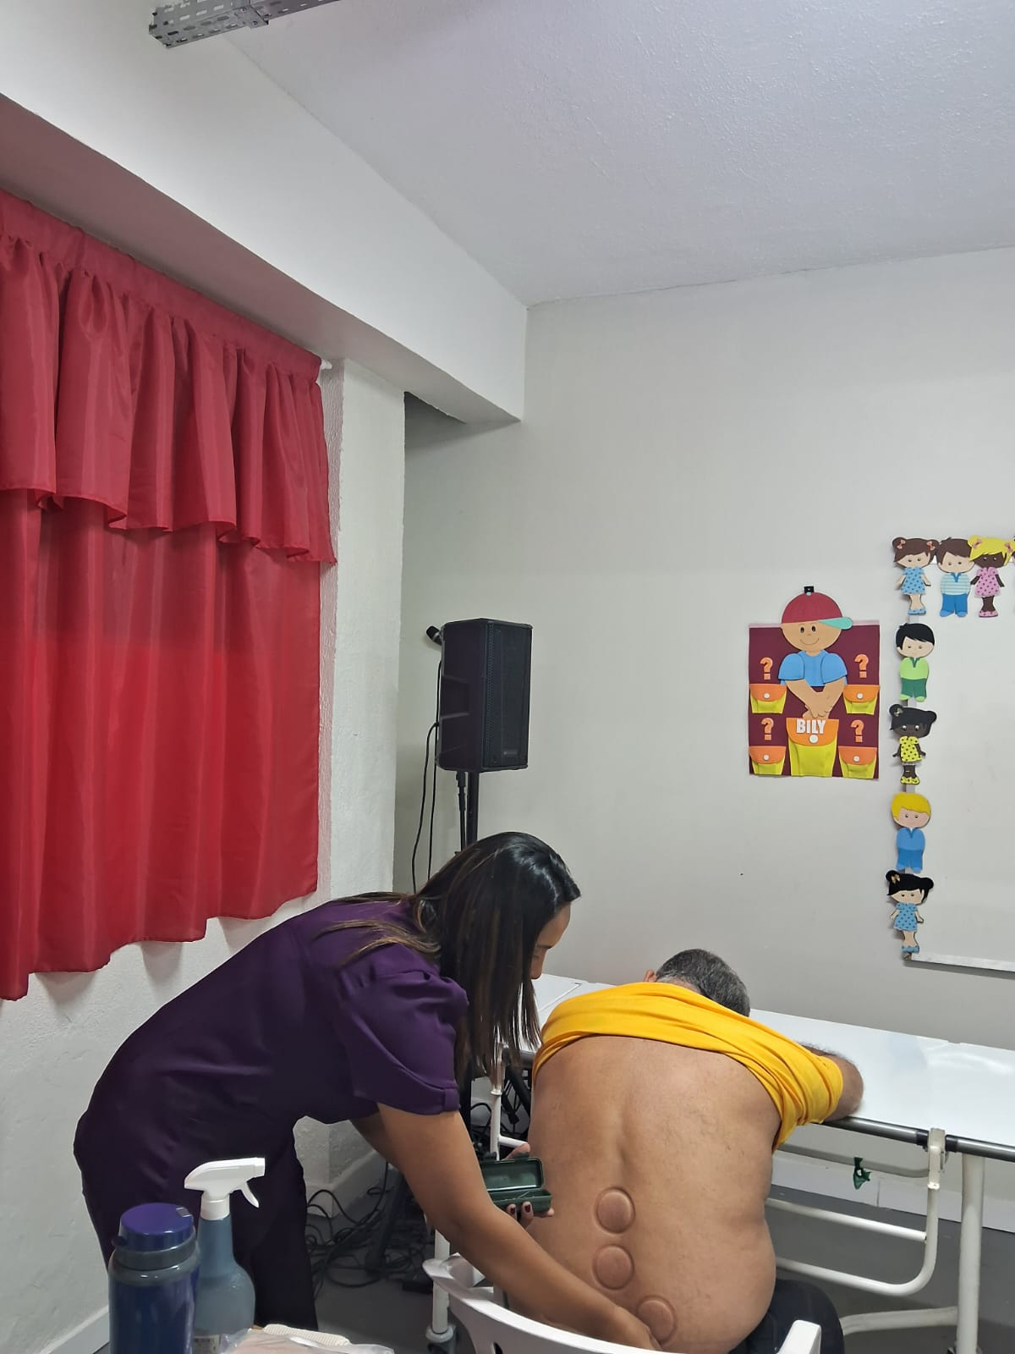
Foto 1 - Atendimento de fisioterapeuta

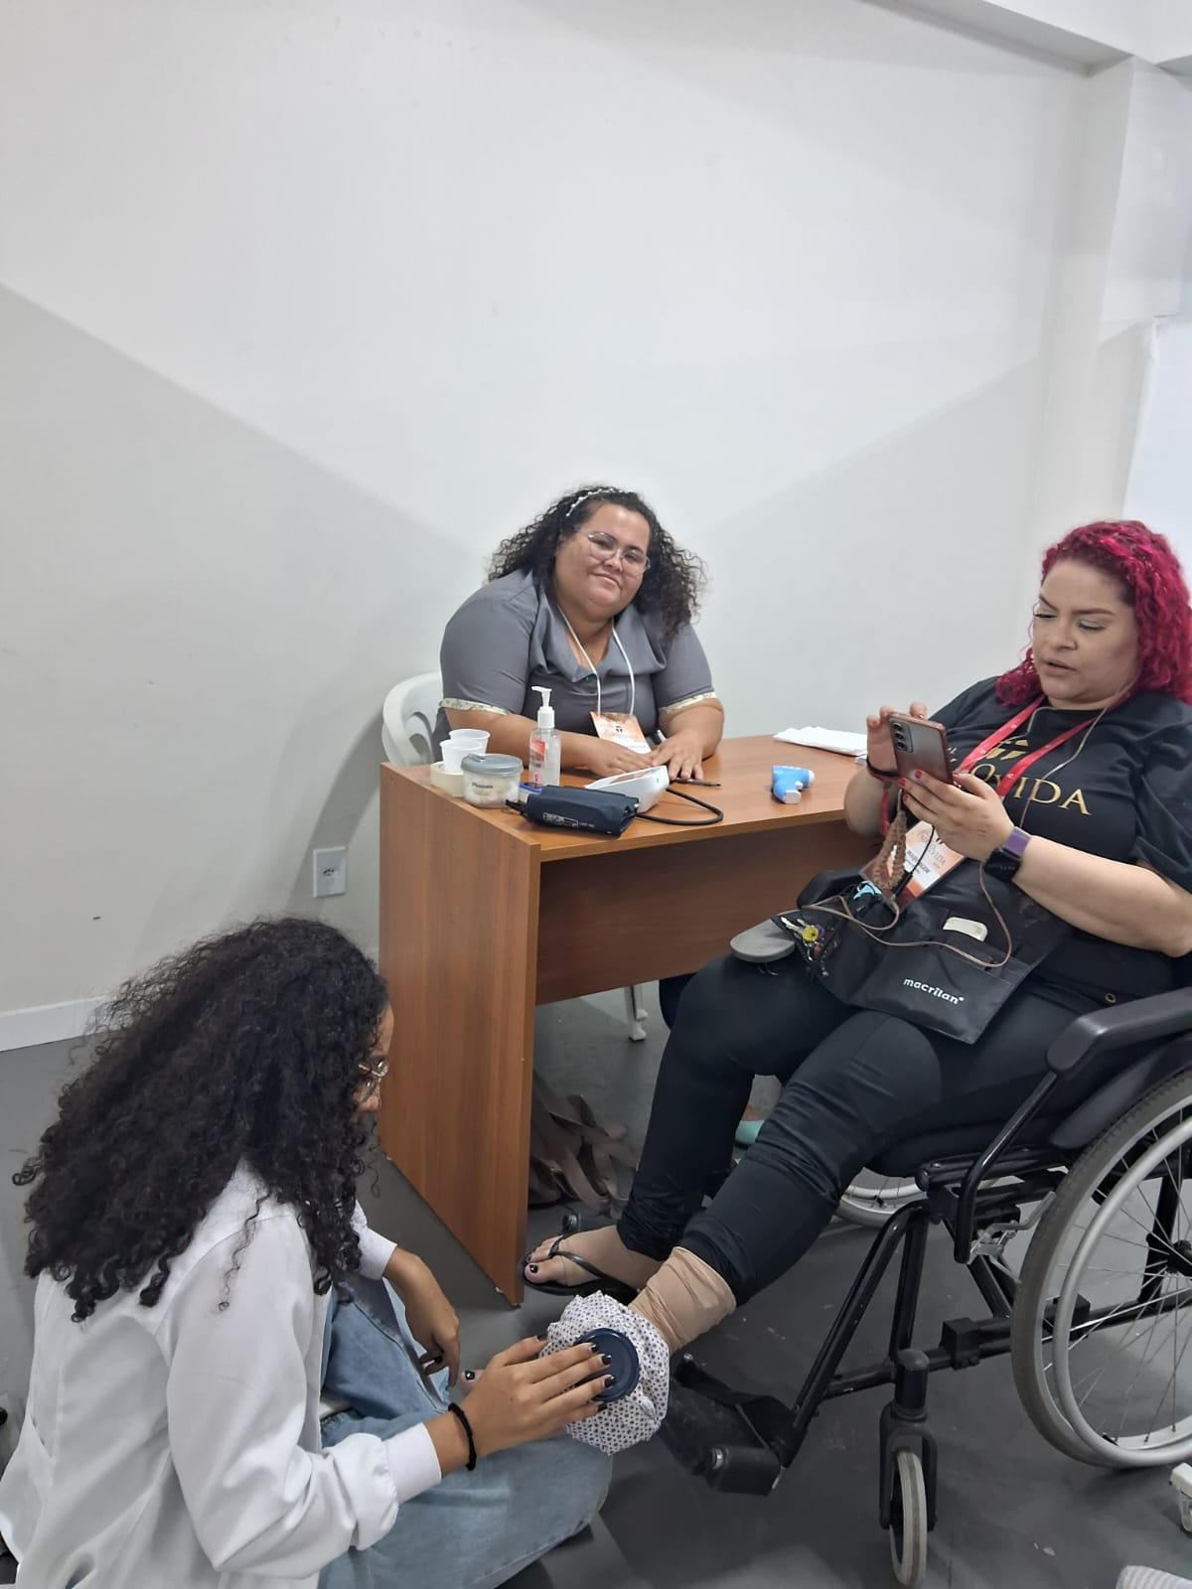
Foto 2: Atendimento Fisioterapia e triagem
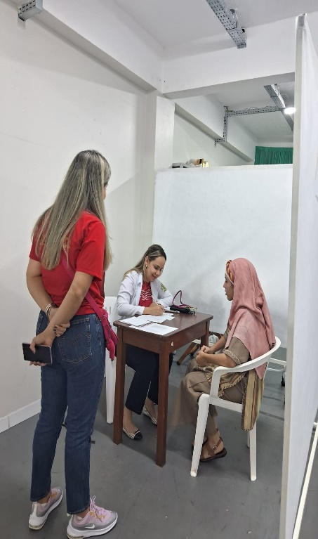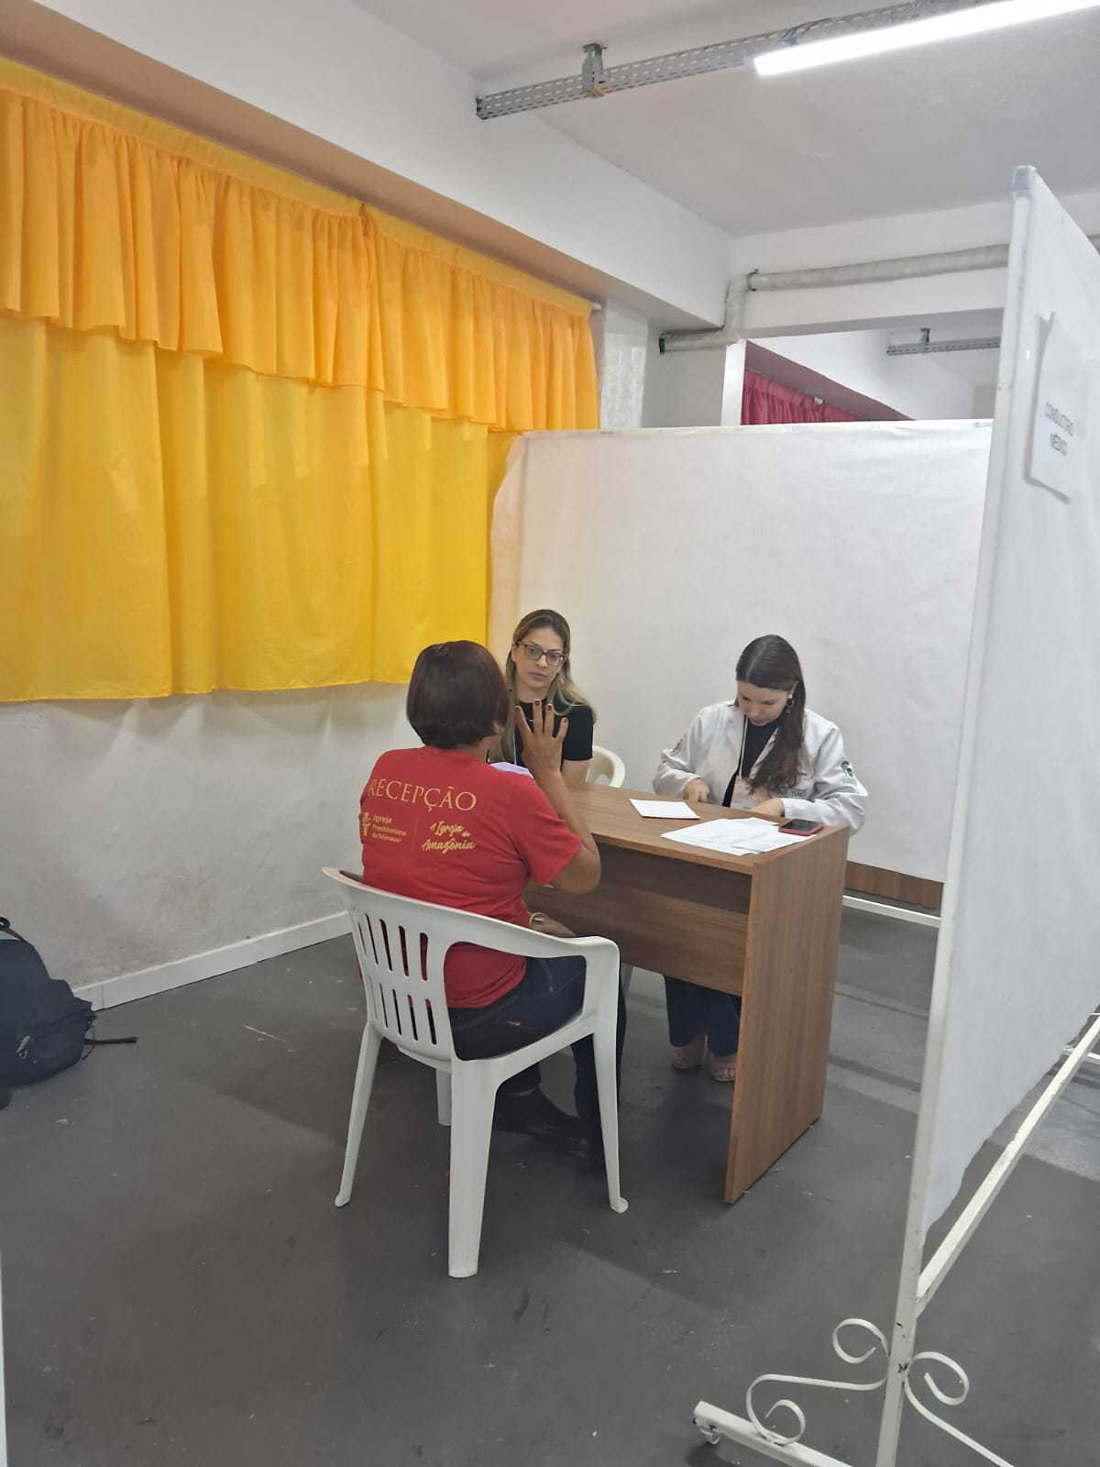
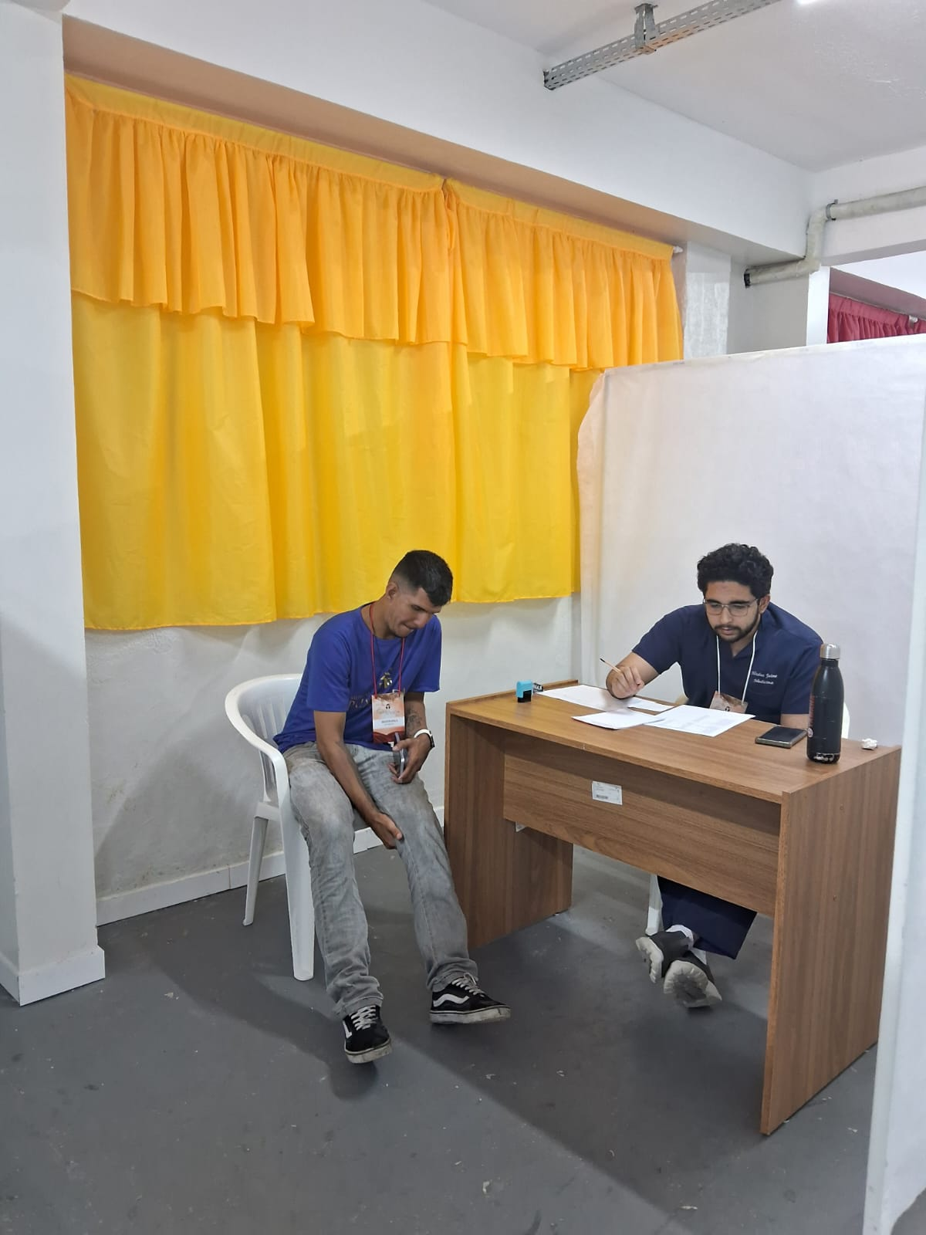
Fotos 3, 4, 5 Atendimento Médico

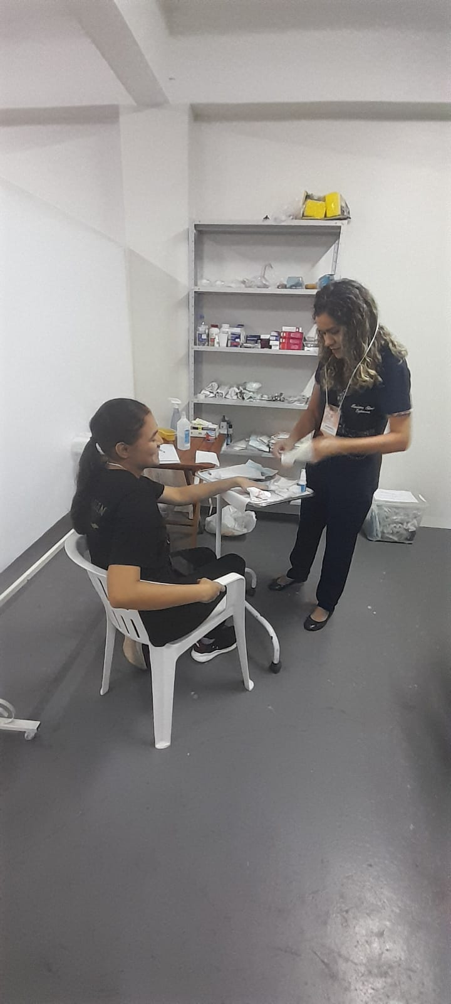

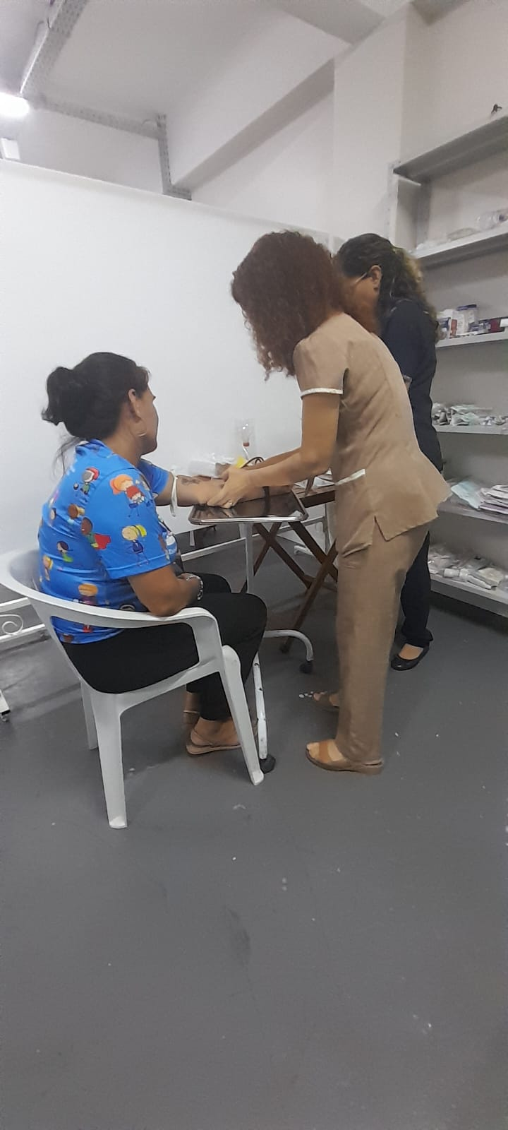
Foto 6 e 7 : Atendimento Enfermagem

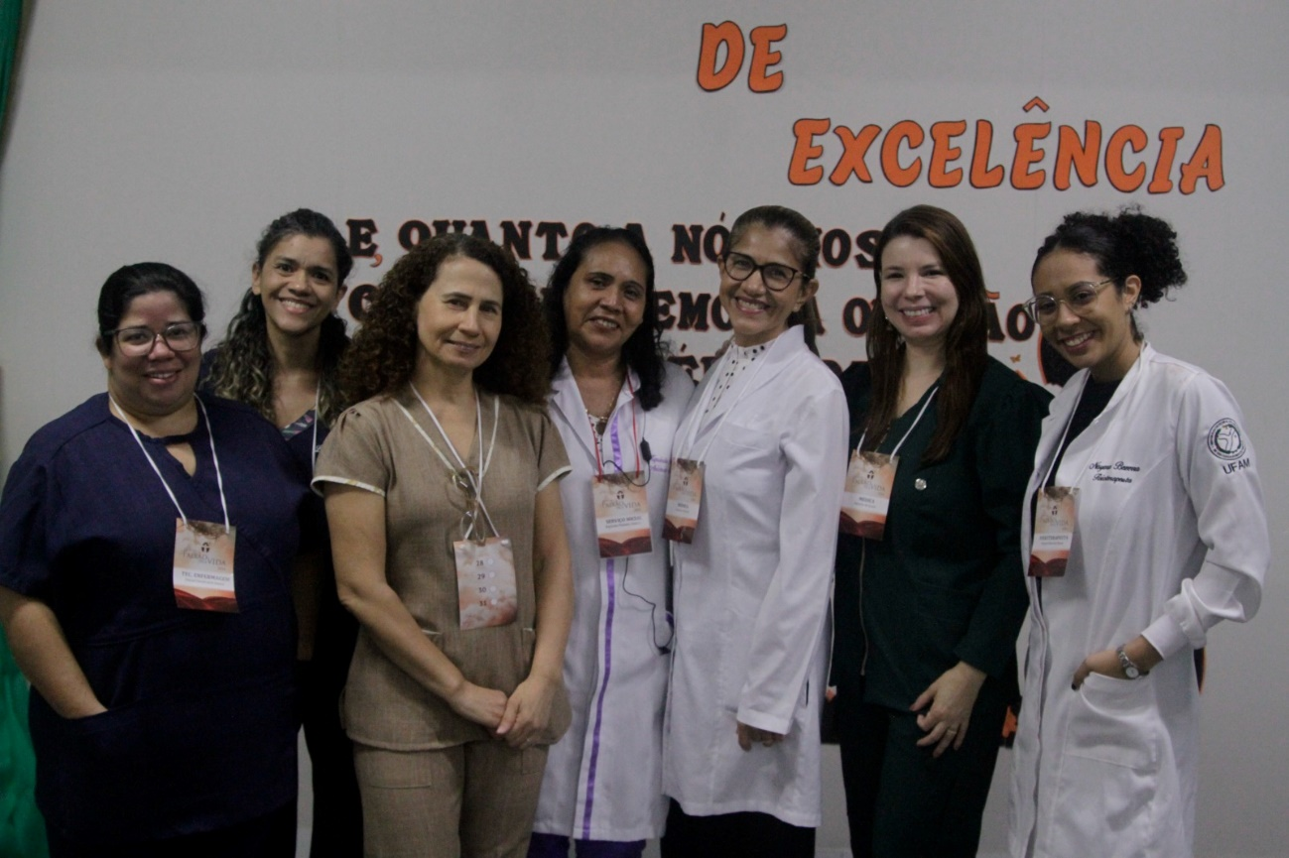

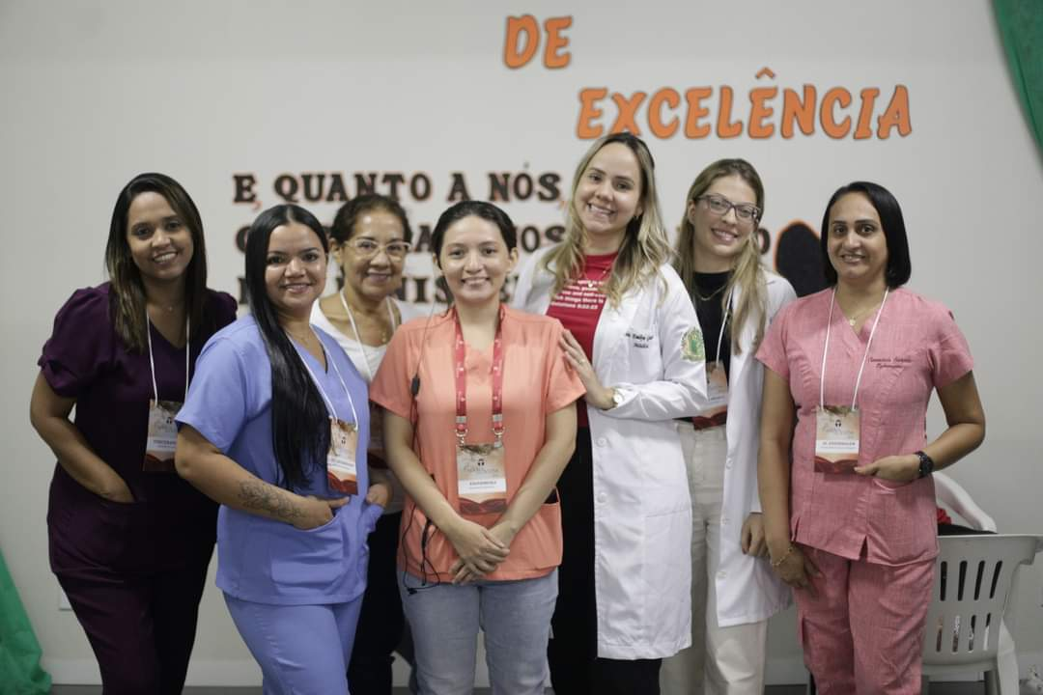
Foto 8 e 9: Equipes

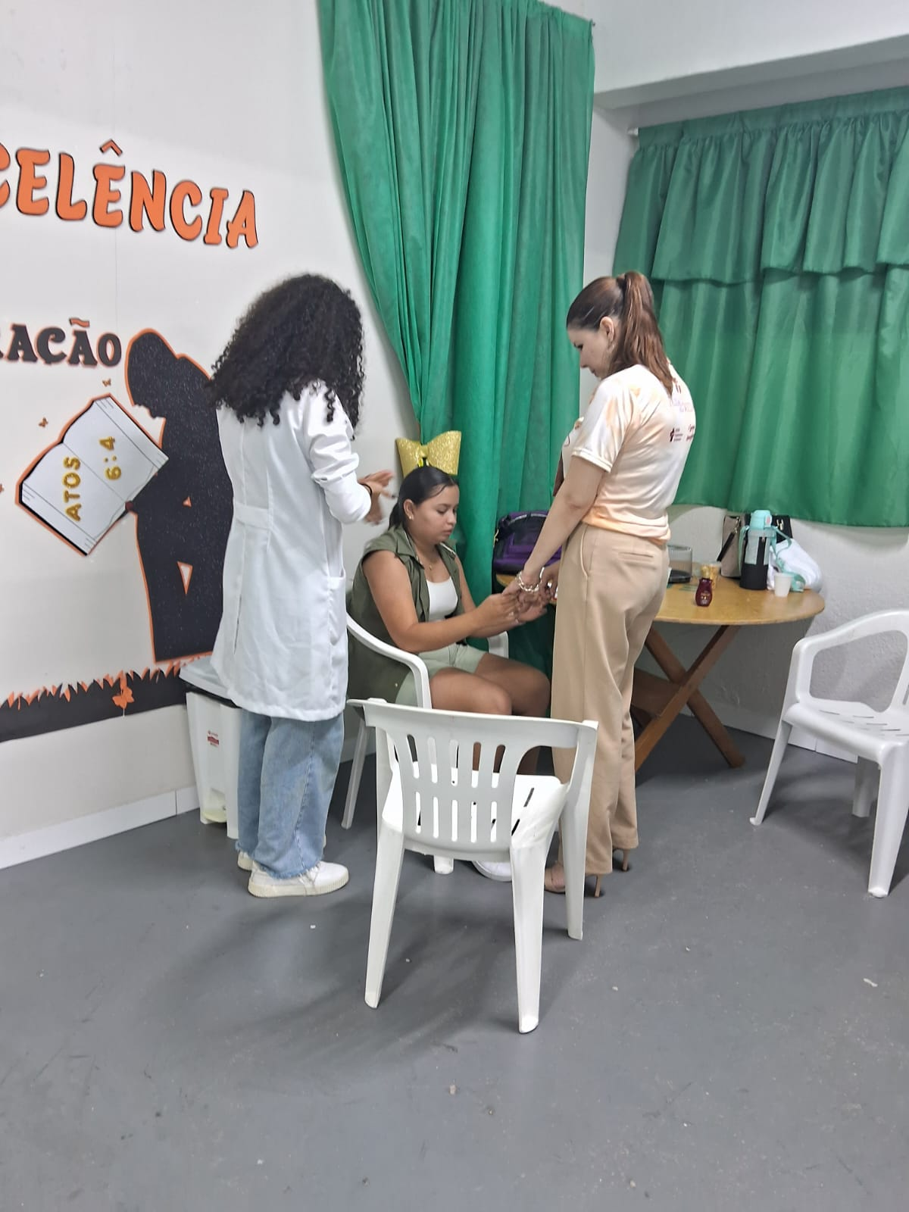
Foto 10: Oração

Manaus, 18 de abril de 2024

Juciane Seleguim
Secretária de Missões Regional e Transcultural

Edevanete Cerqueira de Oliveira
Lider da Equipe de Saúde IP Manaus

Maria do Carmo Rocha Pessoa
Secretaria da Equipe de Saúde IP Manaus

